Приложение

Художественная обработка ВЫЖИГАТЕЛЬ.

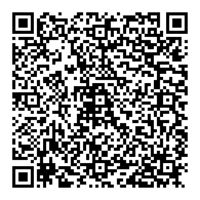

ТБ

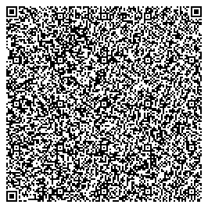

3D ручка

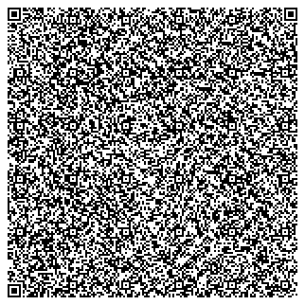

Видео

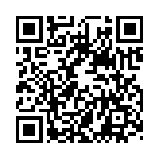

Трафарет, работы учащихся

|  |  |
| --- | --- |
| C:\Users\Артем\Desktop\ИКТ 2022\7.jpg | C:\Users\Артем\Desktop\ИКТ 2022\35.jpg |
| C:\Users\Артем\Desktop\ИКТ 2022\58.jpg | C:\Users\Артем\Desktop\ИКТ 2022\fbea8768882c7fe0f1c659ea8de66a75.jpg |
| C:\Users\Артем\Desktop\ИКТ 2022\4e9d4346f5be6f94d70056edfa71840e.JPG | |